Отчет о результатах НОК ДО в ДОО
Название ОО:
МБДОУ ДС №5 Р.П.ТАМАЛА
Адрес ОО:
442901, ОБЛАСТЬ ПЕНЗЕНСКАЯ, Р-Н ТАМАЛИНСКИЙ, РП ТАМАЛА, УЛ. ВОСТОЧНАЯ, Д.29
Телефон ОО:
89613502606
Адрес интернет сайта ОО:
http://tamala5.tvoysadik.ru
E-mail ОО:
dou5tamala@yandex.ru
Учредитель/муниципалитет:
Не указан/Тамалинский муниципальный район (рп Тамала)
Субъект РФ:
Пензенская область
Федеральный округ РФ:
Приволжский

1. Общие вопросы

1.1. Участники независимой оценки
В оценке качества дошкольного образования в ДОО приняло участие 46 родителей / законных представителей воспитанников ДОО (охват 41%).
Процент охвата является приблизительным, поскольку в опросе разрешено участвовать любому количеству родителей / законных представителей одного воспитанника.

Статус участников независимой оценки

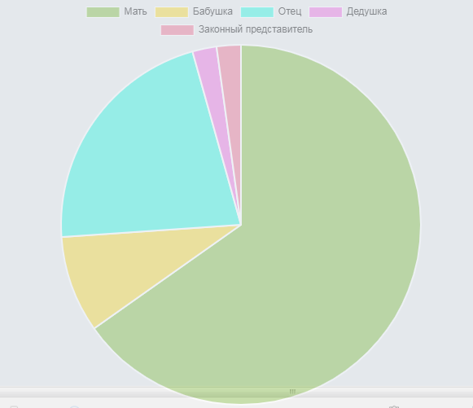

Пол и возраст участников независимой оценки

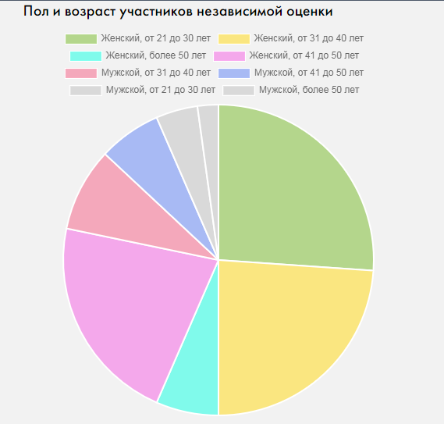

1.2. Ответы родителей / законных представителей воспитанников ДОО на вопросы первой части анкеты
1. При посещении детского сада обращались ли Вы к информации о его деятельности, размещенной на ИНФОРМАЦИОННЫХ СТЕНДАХ в помещениях детского сада?
100%0%

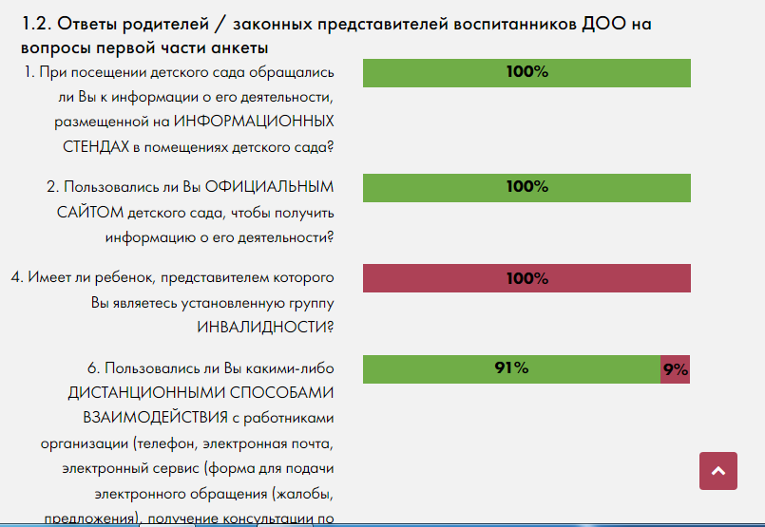

2. Пользовались ли Вы ОФИЦИАЛЬНЫМ САЙТОМ детского сада, чтобы получить информацию о его деятельности?
100%0%
4. Имеет ли ребенок, представителем которого Вы являетесь установленную группу ИНВАЛИДНОСТИ?
0%100%
6. Пользовались ли Вы какими-либо ДИСТАНЦИОННЫМИ СПОСОБАМИ ВЗАИМОДЕЙСТВИЯ с работниками организации (телефон, электронная почта, электронный сервис (форма для подачи электронного обращения (жалобы, предложения), получение консультации по оказываемым услугам), раздел «Часто задаваемые вопросы», анкета для опроса граждан на сайте и прочие.)?
91%9%
- Да

- Нет
Добавить комментарий

1.3. Степень вовлеченности и степень удовлетворенности родителей / законных представителей воспитанников в образовательную деятельность ДОО по областям качества
Область качества | Степень вовлеченности в образовательную деятельность ДОО |  | Степень удовлетворенности
 | Средний балл | Доля отвечающих, поставивших >=3 баллов, % | Средний балл | Доля отвечающих, поставивших >=3 баллов, %
Образовательные ориентиры | 4.96 | 100.00 | 4.98 | 100.00
Образовательная программа | 4.80 | 95.65 | 4.96 | 100.00
Содержание образовательной деятельности | 4.93 | 100.00 | 4.96 | 100.00
Образовательный процесс | 4.98 | 100.00 | 5.00 | 100.00
Образовательные условия | 4.98 | 100.00 | 4.93 | 97.83
Условия получения дошкольного образования лицами с ограниченными возможностями здоровья и инвалидами | 4.63 | 97.83 | 4.65 | 100.00
Взаимодействие с родителями | 4.93 | 97.83 | 4.93 | 100.00
Здоровье, безопасность и повседневный уход | 4.91 | 97.83 | 4.89 | 97.83
Управление и развитие | 4.93 | 97.83 | 4.89 | 97.83

